МУРАВЬЁВСКИЙ ПАРК ПРИГЛАШАЕТ ВОЛОНТЁРОВ ДЛЯ УЧАСТИЯ В ПРОГРАММАХ 2020 ГОДА
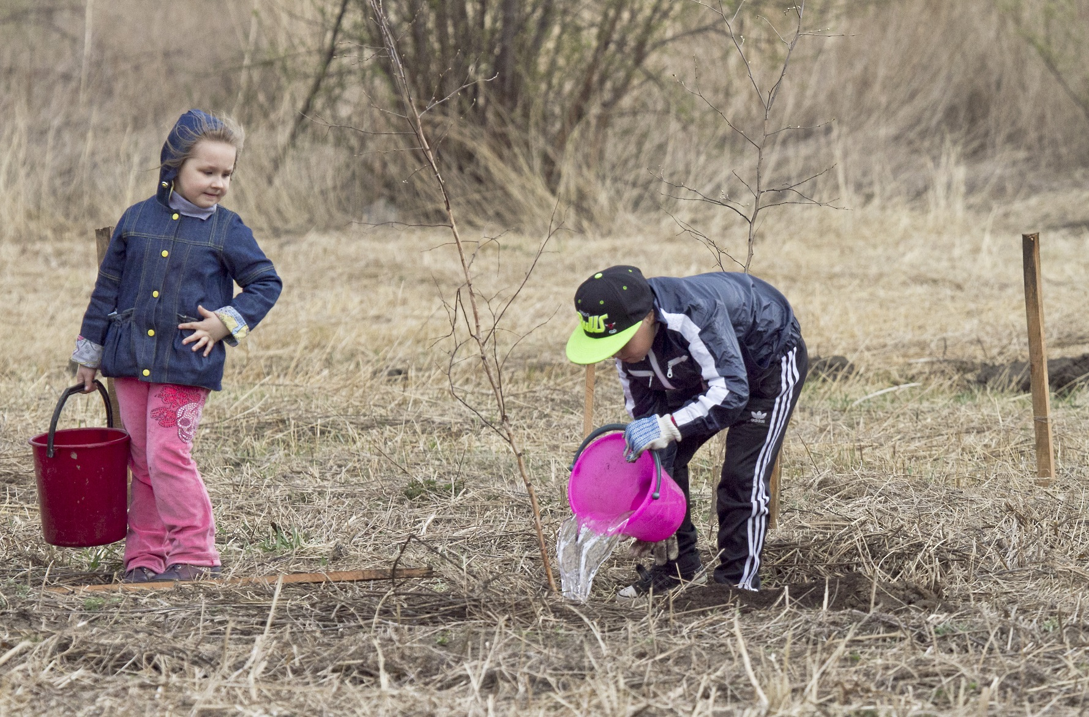
Тех, кто хотел бы побывать в очаровательном уголке природы, насладиться свежим воздухом, покоем и просторами, великолепными и каждый вечер непохожими друг на друга закатами, прозрачным, усыпанным звёздами, небом; познакомиться с удивительными растениями и животными, послушать «лай» сибирских косуль, дуэты журавлей и дальневосточных аистов, разнообразные песни птиц; погрузиться в звенящую тишину или увидеть стаи редчайших журавлей; познакомиться с интересными людьми, приехавшими из других уголков России и дальних стран; узнать о жизни разнообразных существ и роли водно-болотных угодий; принять участие в научных исследованиях и экологическом просвещении; внести свою лепту в сохранение природы Амура – мы приглашаем стать участниками волонтёрских проектов парка.

Муравьевский парк был учреждён на землях, арендованных в 1994 г. Международным социально-экологическим союзом (МСоЭС) в 55 км к югу от Благовещенска и стал первой территорией устойчивого природопользования России, где стремятся сочетать интересы людей и природы. Территория парка площадью 6500 га, включает заболоченные, суходольные луга и поля в пойме и первой надпойменной террасы Амура. Древесно-кустарниковые насаждения занимают немногим более 1% территории парка. Однако разнообразие растений (703 видов) и птиц (305 вида) на «работающих» землях парка сопоставимо с куда более крупными по размеру и более разнообразными по рельефу государственными заповедниками, на которых нет хозяйственной деятельности. Парк – одно из наиболее важных мест гнездования даурского и японского журавлей, дальневосточного аиста, дубровника, белокрылого погоныша и ряда других видов птиц, включённых в Красную Книгу Международного союза охраны природы (МСОП). Во время миграций здесь на длительный отдых останавливаются более тысячи черных и сотни даурских журавлей и дальневосточных аистов, десятки японских журавлей и стерхов. Парк - единственное в Амурской области место произрастания ряда видов растений. Это привлекает сюда исследователей и любителей природы из разных стран мира.

Парк – некоммерческое учреждение с ограниченным штатом сотрудников. Создание и многолетняя деятельность парка, успешная реализация разнообразных программ по изучению и охране природы, экологическому просвещению, и внедрению устойчивых форм природопользования стали возможными только благодаря поддержке и участию МСоЭС, Международного фонда охраны журавлей (ICF), Общества диких птиц Японии, администраций Тамбовского района и Амурской области, а также сотен добровольных помощников. В 1998 г. желающие помочь парку объединились в группу «Друзья Муравьёвского парка» (ДМП) - первую международную группу поддержки природных территорий России.

В программах парка участвуют люди самого разного возраста и различных национальностей. Одни приезжают всего на день, другие – на месяц и более. Парк получает помощь и дистанционно: по административным вопросам, в получении оборудования и живых птиц из питомников (для нашей программы разведения журавлей в неволе с последующим выпуском в природу), создании сувениров, редактировании и издании баннеров и книг. Благодаря предложениям волонтеров в парке был начат ряд новых направлений деятельности. Так, с 2001 г. проводятся эколого-лингвистические смены, которые позволяют значительно повысить уровень разговорной речи на английском языке и пробудить интерес и заботу о природе у тех, кто раньше ее не замечал. Волонтёры в апреле и в октябре размещаются в гостевых комнатах усадьбы, в мае-сентябре - в летних домиках стационарного лагеря.

Парк предоставляет рабочий, строительный и хозяйственный инвентарь, газовую плиту и посуду, холодильник, наружные туалеты, душ с горячей водой и для тех, кто работает в парке не менее месяца – 150 руб/сутки на питание. Все помещения электрифицированы. Готовят волонтеры самостоятельно и сообща. Продукты закупаются в Благовещенске. Рабочий день волонтеров не превышает 6 часов, и они имеют выходные дни. Некоторые проекты, например, проведение экскурсий, не требуют ежедневного выполнения или занимают в день не более трёх часов. Поэтому в свободное от основного проекта время волонтёры участвуют в других проектах.

Для волонтёров организуются лекции и занятия:
- Правила поведения на природных территориях;
- Техника безопасности при выполнении проекта;
- Полевое определение и особенности биологии птиц и растений парка;
- Оказание первой медицинской помощи;
- Просмотры фильмов экологической направленности;
- Посещение краеведческого и палеонтологического музеев;
- При наличии загранпаспорта могут совершить кратковременные экскурсии в г. Хэйхэ (Китай).

Для участия в проектах парка необходимо прислать анкету-заявку и Соглашение об участии в проектах на следующий электронный адрес: sms08mp@gmail.com
Пожалуйста, заполняйте заявку, если уверены в том, что сможете участвовать в проекте.

В проектах и только по предварительной регистрации могут принимать участие те, кому уже исполнилось 18 лет. Подростки младшего возраста участвуют или вместе с родителями, или по заверительному письму.

Участники проектов обязательно должны иметь при себе:
- Паспорт.
- Страховка/полис обязательного медицинского страхования.
- Деньги на личные нужды.
- Билеты на самолёт/поезд/автобус на обратный проезд.
- Предметы личной гигиены.
- Удобную обувь и одежду.
- Лекарства, особенно, если у вас есть какие-либо хронические заболевания.
- Водительские права (при наличии).

В парке встречаются иксодовые клещи, но их численность низкая, случаев заболевания энцефалитом не было отмечено за всю историю не только в парке, но и в Тамбовском районе, ежегодно проводится противоклещевая обработка территории летнего лагеря. Но бережёного Бог бережёт. Поэтому прививки от клещевого энцефалита не обязательны, но желательны. О каждом случае обнаружения клещей следует незамедлительно сообщать сотрудникам парка. В парке нет змей и других опасных животных. Питьевая вода хорошего качества, продукты хранятся в холодильнике, и случаев отравления пищевыми продуктами не было.

Солнце очень яркое и необходимо иметь с собой крем от загара, солнцезащитные очки и головной убор. Дожди выпадают преимущественно в июле-августе. Весной и осенью нередки сильные ветра, а температура может сильно меняться в течение суток. Утром травянистая растительность, особенно в пойме Амура, покрыта росой. Поэтому в теплое время (июнь-август) проще ходить по лугам в кедах или кроссовках, а не в резиновых сапогах. Быстро намокаешь и быстро высыхаешь. Заболоченные луга поймы легко проходимы (посещение поймы, где находятся гнезда редких видов птиц возможно только по согласованию и в сопровождении сотрудника парка), но на многих участках на поверхности имеется небольшой слой воды. В разгар лета могут донимать слепни, а второй половине лета и осенью комары.

В парке имеются мелководные старичные водоемы. Их дно покрыто толстым слоем сапропеля, а поверхность уже в июне зарастает водными растениями. Нерегулярно удается выезжать на пригодные для купания озёра, расположенные вне парка.

Из одежды необходимо иметь:

- Летом панама, кепка, а весной и осенью – шерстяная шапочка
- Легкая куртка/ветровка
- Дождевик
- Теплая водолазка/кофта
- Теплые штаны/джинсы, а также рабочие штаны
- Пара футболок
- Шорты/легкие брюки
- Нижнее белье
- Несколько пар теплых носков
- Удобную обувь (кроссовки/туристические ботинки)
- Резиновые сапоги
- Полотенце личное (маленькое)

ОБЯЗАТЕЛЬНЫЕ УСЛОВИЯ:

- самостоятельная оплата проезда до парка и обратно;
- выполнение работ, оговоренный в соглашении на протяжении всего срока действия пребывания;-
- соблюдение правил и сроков пребывания на природной территории.

Для многих видов работ нужны физическая сила и выносливость.
ПИСЬМА И РЕЗЮМЕ присылайте на адрес: sms08mp@gmail.com Сергею Михайловичу Смиренскому, и. о. директора парка.
Необходимо прислать заявку заранее, так как на каждый вид работ и на определённый в программе срок требуется всего несколько волонтеров.

N | Даты | Проект |  | Парку нужны участники проектов (требования)
 |  | Дистанционно
 | Январь | Перевод на русский язык и редактирование бюллетеня ДМП «Журавль» |  | Переводчик с английского на русский, редактор русского текста и верстальщик
 | Февраль - декабрь | Изготовление гнездовых домиков для птиц |  | Для синиц, сов, галок, амурских кобчиков
 |  | Исследования
 | Март | Учет птиц погибших на опорах и под проводами ЛЭП |  | Однодневные поездки
 | Апрель - май; август-октябрь | Учет гнездящихся и останавливающихся в период миграций журавлей и дальневосточных аистов |  | Студенты или бёрдвотчеры (пребывание не менее месяца)
 | Июнь | Учёт овсянки-дубровника и других видов овсянок |  | Бёрдвотчеры, имеющие опыт проведения стандартных учётов воробьиных птиц
 | Май-Июнь | Изучение фауны моллюсков озёр парка |  | 2 студента
 |  | Мероприятия по охране и восстановлению редких видов и среды их обитания
 | Март-Апрель, Сентябрь-Октябрь | Очистка противопожарных полос вокруг строений |  | Однодневные поездки, умение пользоваться граблями, топором, пилами
 | Апрель - сентябрь | Уборка вольер, подготовка и раздача корма (6 японских журавлей) |  | :елателен опыт работы с птицами (пребывание - не менее месяца)
 | Апрель - май, сентябрь- октябрь | Посадки, полив и прополка деревьев и кустарников |  | Однодневные поездки, умение пользоваться граблями, топором, пилами
 |  | Просвещение/туризм
 | Февраль | Журавлиная школа в Республике Корея |  | Преподаватели РФ, (подобраны)
 | Апрель-Октябрь | Прокладка и оформление природной тропы |  | Умение пользоваться граблями, топором, пилами готовить и оформлять информационные материалы
 | Апрель-июль | Подготовка усадьбы и стационарного лагеря для участников школ |  | Умение пользоваться граблями, топором, пилами
 | Май — июнь, август – октябрь | Проведение экскурсий |  | Базовые знания по биологии, краеведению, умение установить контакт с экскурсантами разного возраста, уровня знаний и интересов, ясно излагать предмет.
 |  | Благоустройство
 | Май - сентябрь | Благоустройство и уборка территории, клумбы, выкашивание травы, окраска помещений |  | Однодневное пребывание, умение владеть граблями, лопатами, пилами, газонокосилкой

